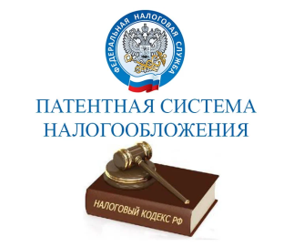
ПАТЕНТНАЯ СИСТЕМА НАЛОГООБЛОЖЕНИЯ В 2021 ГОДУ
В соответствии с Законом Краснодарского края от 26.02.2021 года №4415-КЗ «О введении в действие патентной системы налогообложения на территории Краснодарского края» расширен перечень по патенту до 80 видов, допускающих работу деятельности для ИП (ранее в Налоговом Кодексе было 63 вида деятельности). В новой редакции в список добавили те, которые раньше использовались для ЕНВД.

Патентная система налогообложения не применяется в отношении:
- видов деятельности, осуществляемых в рамках договора простого товарищества (договор о совместной деятельности) или договора доверительного управления имуществом;
- деятельности по производству подакцизных товаров, а также по добыче и реализации полезных ископаемых;
- розничная торговля через объекты стационарной торговой сети с площадью торгового зала более 150 кв.м.;
- услуги общественного питания, оказываемых через объекты организации общественного питания с площадью зала обслуживания посетителей более 150 кв.м.;
- оптовой торговли, а также торговли, осуществляемой по договорам поставки;
- услуг по перевозке грузов и пассажиров индивидуальными предпринимателями, имеющими на праве собственности или ином праве (пользования, владения и (или) распоряжения) более 20 автотранспортных сред, предназначенных для оказания таких услуг;
- деятельности по совершению сделок с ценными бумагами и (или) производными финансовыми инструментами, а также оказание кредитных и иных финансовых услуг (п.6 в ред. ФЗ от 23.11.2020 №373-ФЗ)

Средняя численность наемных работников не должна превышать за налоговый период 15 человек.
Доход не превышает 60 млн. руб. в год
Ставка – 6 %
Налог уплачивается 2 раза в год
Необходимо вести книгу учета доходов ( форма книги учета доходов и порядок заполнения утверждены приказом Минфина России от 22.10.2012 №135н.)
Отчетность при ПНС не представляется.

Патент выдается с любой даты, на период от 1 до 12 месяцев включительно в пределах календарного года.
Субъекты РФ вправе устанавливать дополнительный перечень бытовых услуг, в отношении которых может применяться патент.
Подробно о примени патентной системы налогообложения можно узнать на сайте www.ru , cbu23.ru

